1. 面向对象
2. 初识对象

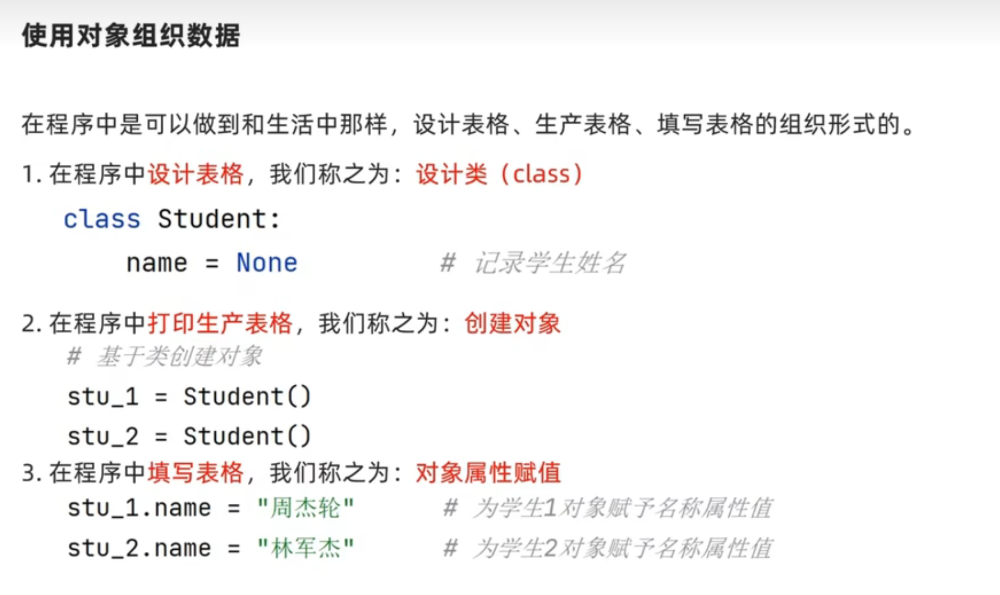

1. 类内的函数称为成员方法

定义语法：

def 方法名(self,形参1，形参2，...，形参n):

方法体

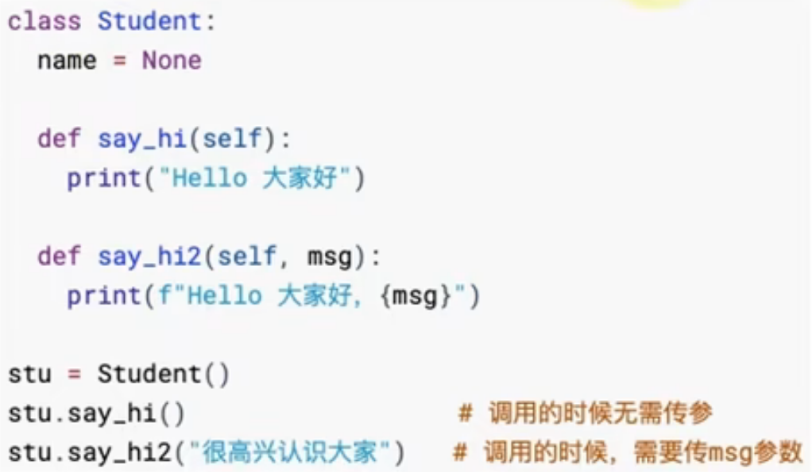

1. 构造方法

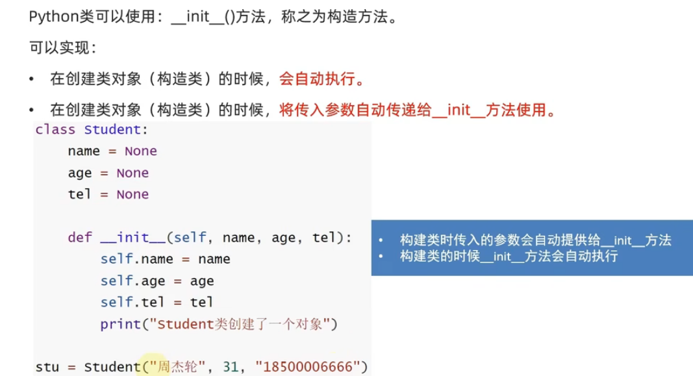

1. 魔术方法

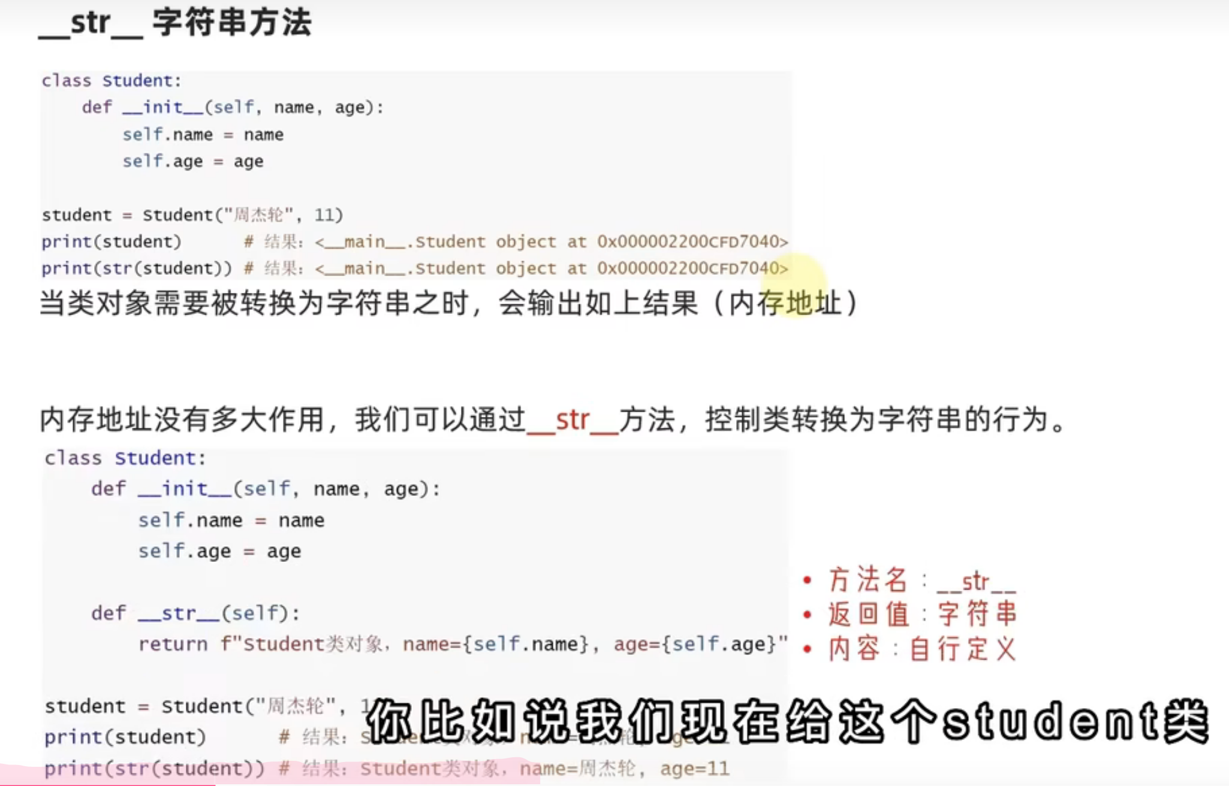

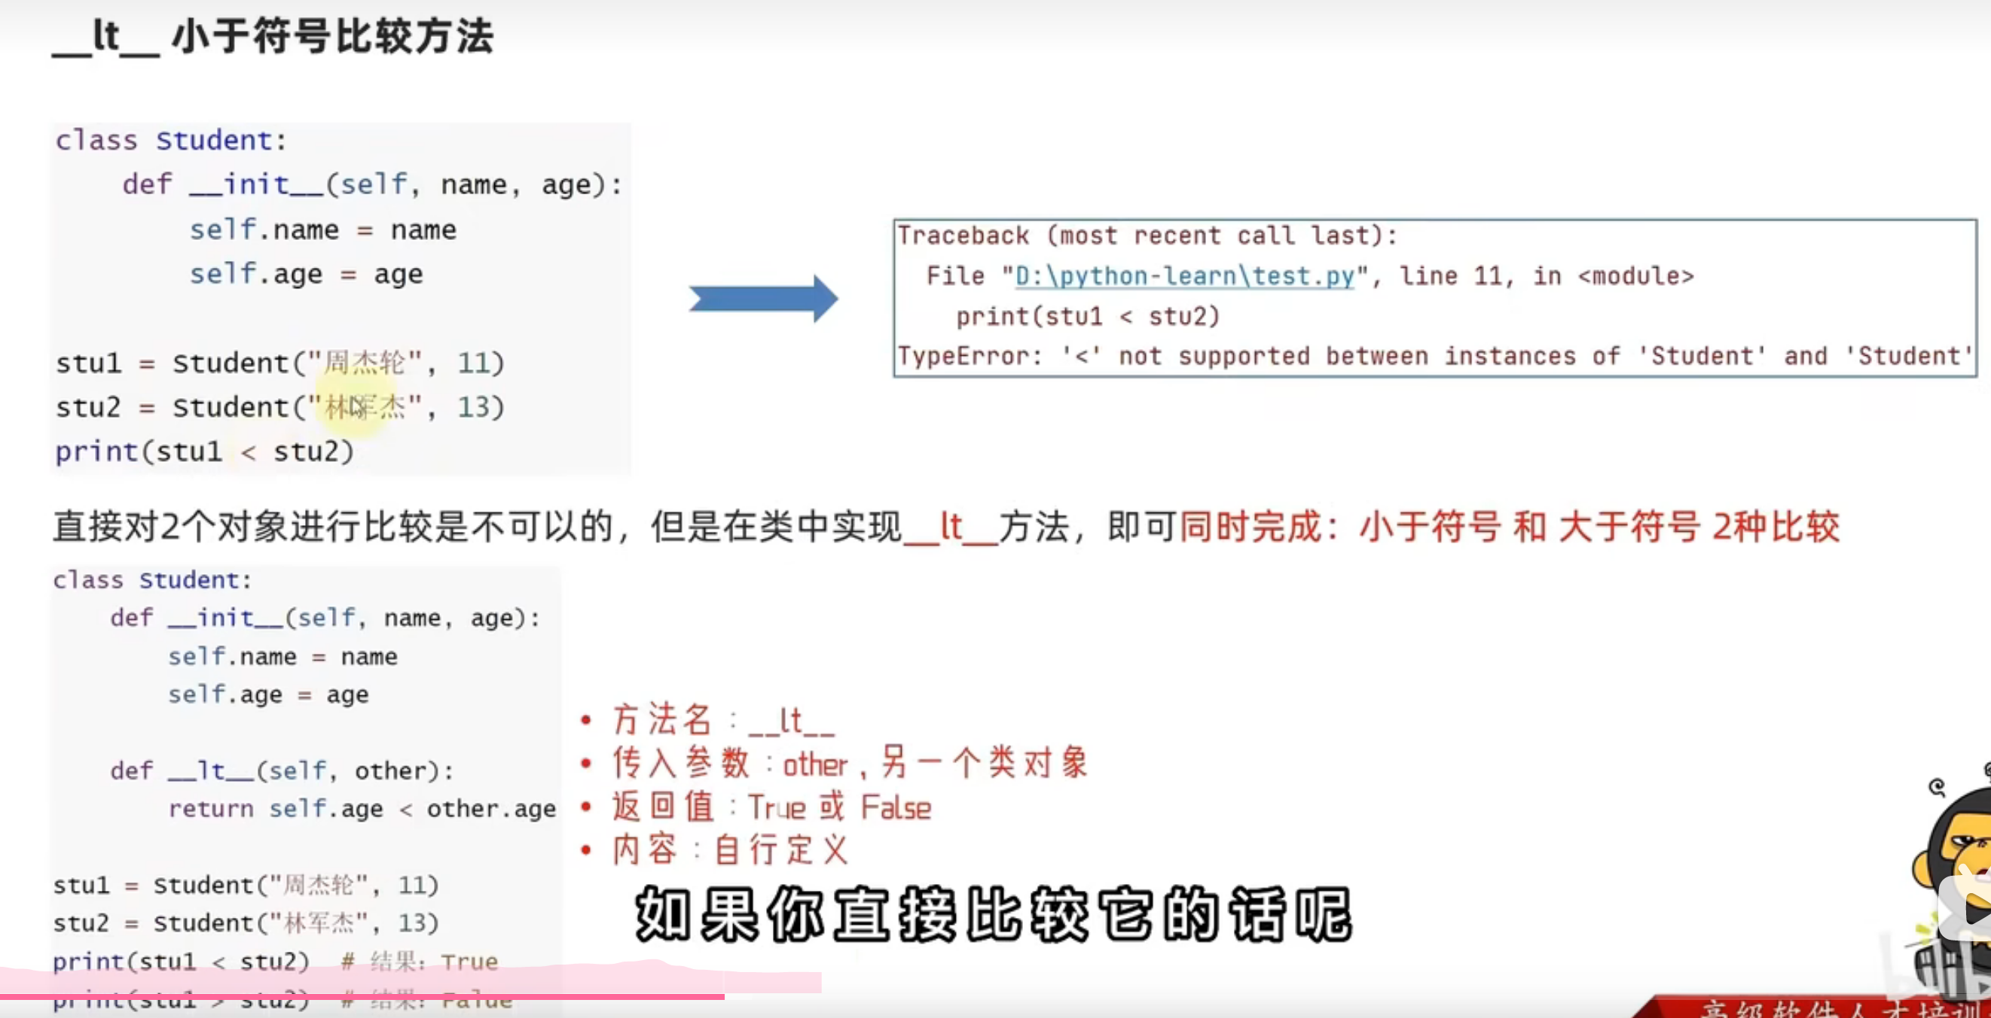

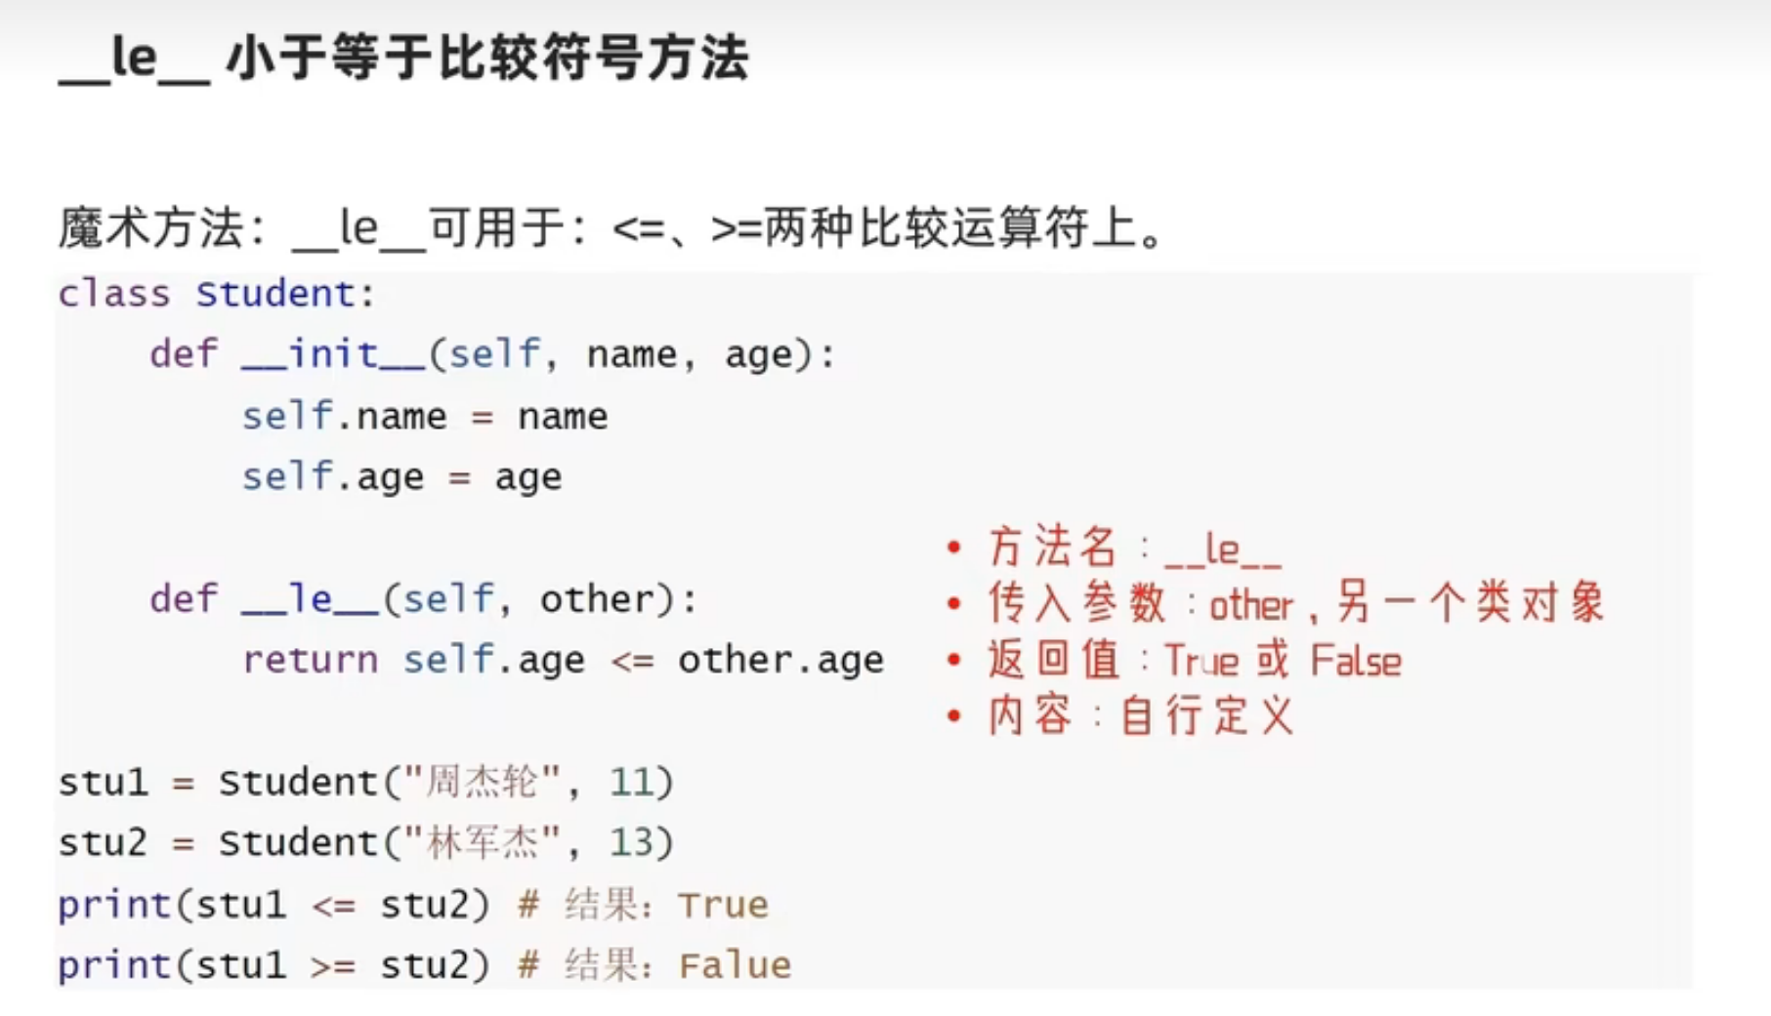

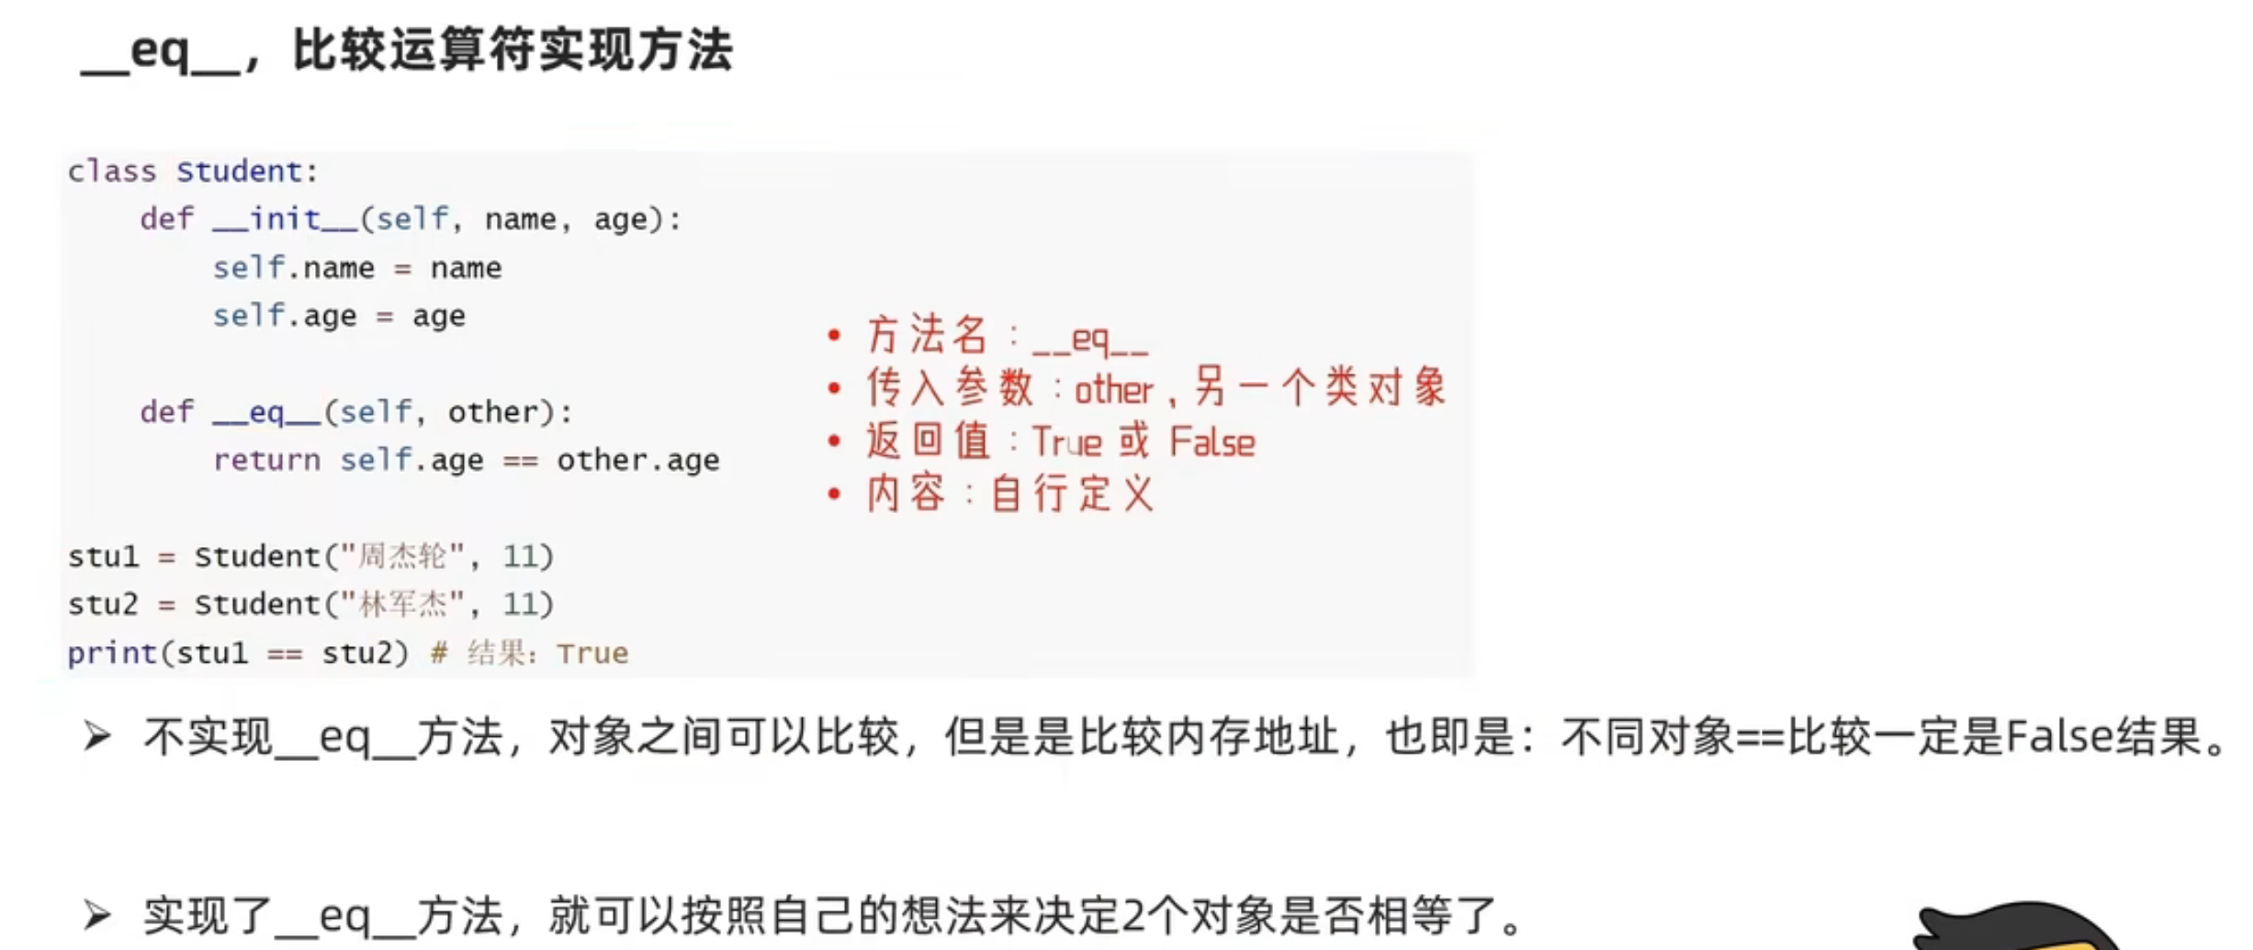

1. 封装

将现实世界的属性、行为，封装到类中，描述为成员变量、成员方法

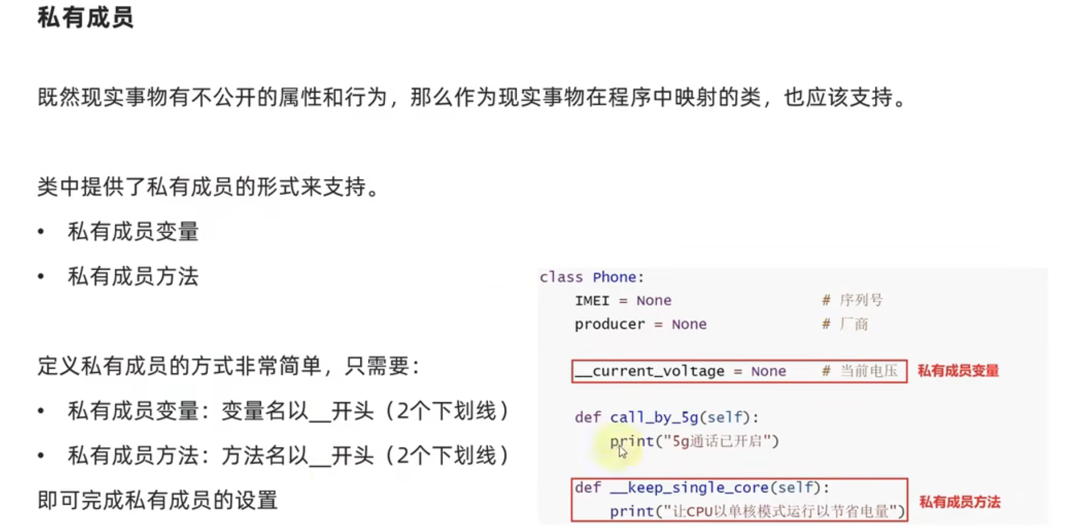

类对象无法访问私有成员，类中的其他成员可以访问私有成员